Førskolegruppen våren 2023
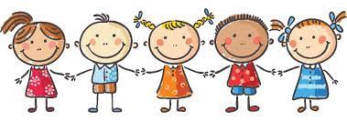

Barna deres er nå de eldste i barnehagen og har allerede begynte på det siste halvåret i barnehagen før skolestart til høsten. Vi i Bjergsted barnehage har et ønske om at det siste året i barnehagen skal være innholdsrikt og gøy, og at de får en trygg og god overgang mellom barnehagen og skolen.
Rammeplanen sier blant annet at det i barnehagen må legges til rette for at barn kan ta avskjed med barnehagen på en god måte, glede seg til å begynne på skolen, med en tro på egne evner og seg selv. Barna skal oppleve at det er en sammenheng mellom barnehage og skole. For å legge til rette for dette velger vi å ha førskolegrupper der vi vil øve på noen basisferdigheter. Barnehagen skal ikke være skole, men vi skal altså forberede oss.

Praktiske ferdigheter Bli selvstendig rundt matbordet, i garderobesituasjon, toalettbesøk og «hva en må ha i sekken» når vi skal på tur. Her jobber vi med å huske på matpakken, vannflaske og ekstra votter/genser i sekken om vi blir kalde. Vi jobber også med «blyantgrepet» i enkle oppgaver som omhandler språk (bokstaver), antall, rom og form.
Sosiale ferdigheter Være en god venn, samarbeide, hjelpe hverandre, dele og vente på tur. Hvordan snakker og oppfører vi oss rundt hverandre?
Kropp og bevegelse Gå på turer og oppholde oss i nærområdet. Vi går på turer til Tastaveden, Byhaugen, Gramstadhaugen, Gjøsteinsparken, lekeplasser, museer og har planlagt en tur til Dalsnuten i mai.

Annenhver mandag har vi samarbeid med Solvang barnehage hvor vi møter de på tur, og blir litt kjent med hverandre før skolestart til høsten På torsdager er førskolegruppen delt i to hvor fokusområdet er å presentere bokstaver gjennom lytting, bøker og tegning. Her leser vi Alf og Bett sine bokstavbøker, prøver å finne hvilke ord som begynner på de ulike bokstavene, øver på bokstavlyder og tegner noe som begynner på de enkelte bokstavene.

Ellers skal vi gjøre mye annet gøy som å besøke ulike museer som barnemuseet, kunstmuseum, jernaldergården, arkeologisk museum og svartehåla på Randaberg. Barna har selv vist interesse for vikingtid og arkeologi, og vi har derfor valgt å ha litt fokus på dette fremover. Vi gleder oss
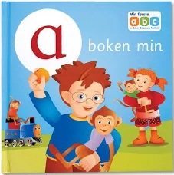
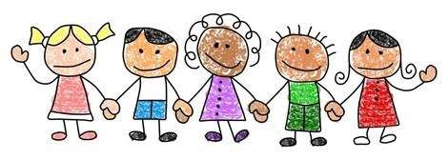

Vedlagt ligger det en plan for hvordan våren fremover ser ut. Men her kan det fort skje endringer underveis

